Giống như bao tín đồ cà phê trên khắp thế giới, chúng ta bắt đầu ngày mới bằng việc tận hưởng một tách cà phê yêu thích. Thế nhưng, không phải lúc nào hương vị cũng giống nhau — có khi thơm ngậy như chocolate, lúc lại nhẹ nhàng như hoa nhài, và đôi khi chỉ đơn giản là một chút đắng của khói.

Vậy điều gì tạo nên sự khác biệt trong từng ngụm cà phê ấy? Hãy cùng **FROASTERY** khám phá hai yếu tố đầu tiên định hình nên hương vị cà phê của bạn mỗi ngày nhé!

**1️. QUÁ TRÌNH TRỒNG VÀ CHĂM SÓC CÂY CÀ PHÊ**

Hành trình hương vị bắt đầu ngay từ cây cà phê – chính xác là từ quả cà phê và cách chúng được trồng, chăm sóc. Theo James Hoffmann trong *The World Atlas of Coffee*, chất lượng hạt cà phê đạt đỉnh ngay khi còn trên cây, và mọi công đoạn sau đó chỉ là để gìn giữ những phẩm chất ấy.

Tuy nhiên, không phải cứ hái một quả cà phê rồi ăn là cảm nhận được hương vị tuyệt vời. Hạt nhân cà phê xanh rất nhạt nhẽo. Nhưng nếu được trồng đúng cách, chăm sóc kỹ lưỡng và thu hoạch đúng độ chín, nó sẽ trở thành một nguyên liệu lý tưởng cho tách cà phê tuyệt hảo.

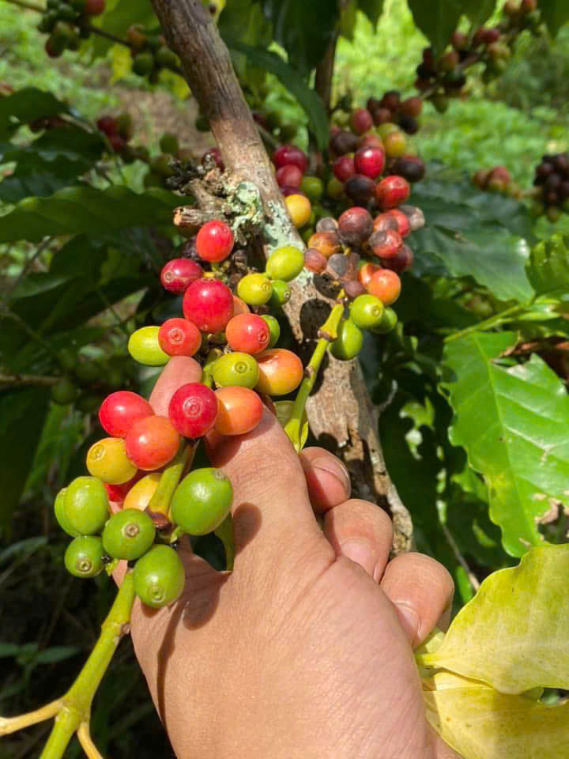

**Vành đai cà phê thế giới**  
*(Nguồn: mankiracoffee.com.au)*

Một số yếu tố ảnh hưởng đến hạt cà phê thô gồm:

* **Giống cây:** Có hơn 120 giống cà phê, nhưng Arabica và Robusta là phổ biến nhất.
* **Độ chín:** Trái chín tạo nên ly cà phê ngon hơn.
* **Khối lượng riêng:** Liên quan đến mật độ chất lượng trong hạt.

**Arabica** dịu nhẹ, thoảng vị trái cây; còn **Robusta** lại mạnh mẽ, đậm đà. Tại **FROASTERY**, chúng tôi tự hào với **Robusta cao cấp**, chỉ chọn lọc những trái chín hoàn hảo, hoàn toàn không sử dụng hóa chất độc hại trong quá trình chăm sóc cây cà phê — vì sức khoẻ của người trồng, người uống và cả môi trường.

**2️. QUÁ TRÌNH SƠ CHẾ (PROCESSING)**

Sau khi hái, cà phê bước vào giai đoạn sơ chế. Đây là giai đoạn “bước ngoặt” quyết định nhiều đến hương vị cà phê thành phẩm.

**Các phương pháp sơ chế phổ biến:**

* **Natural / Dry Process:** Phơi khô toàn bộ quả cà phê.
* **Washed Process:** Lên men sau khi xát vỏ, rồi rửa sạch và phơi khô.
* **Pulped Natural:** Xát vỏ rồi phơi khô ngay.
* **Honey Process:** Giữ lại một phần thịt quả khi phơi khô, tạo vị ngọt và hương mật ong.
* **Semi-Washed (Wet Hulled):** Phổ biến ở Indonesia, lên men ngắn rồi sấy 2 lần.

✨ **Tại FROASTERY FARM**, chúng tôi chọn phương pháp sơ chế phù hợp từng giống cà phê, nhằm tối ưu hương vị tự nhiên và giữ lại bản sắc vùng trồng. Hạt sau sơ chế sẽ được ủ “nghỉ” từ 1-2 tháng trước khi xuất kho — tạo điều kiện để hương vị chín muồi.

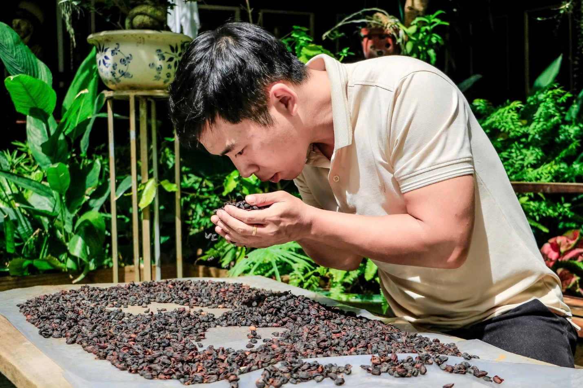

📌 **Giàn phơi cách mặt đất** được sử dụng để tăng lưu thông không khí, hạn chế mốc và lên men không kiểm soát.

**🌱 Về hương vị:**

* **Sơ chế khô:** Đậm, ngọt, đầy đặn, nhưng rủi ro cao nếu xử lý không đúng.
* **Sơ chế ướt:** Sáng, rõ hương, được các chuyên gia yêu thích.
* **Semi-Wash:** Mang màu xanh đậm, giảm acid, tăng độ đậm, hương vị phong phú như gỗ, gia vị và thảo mộc.

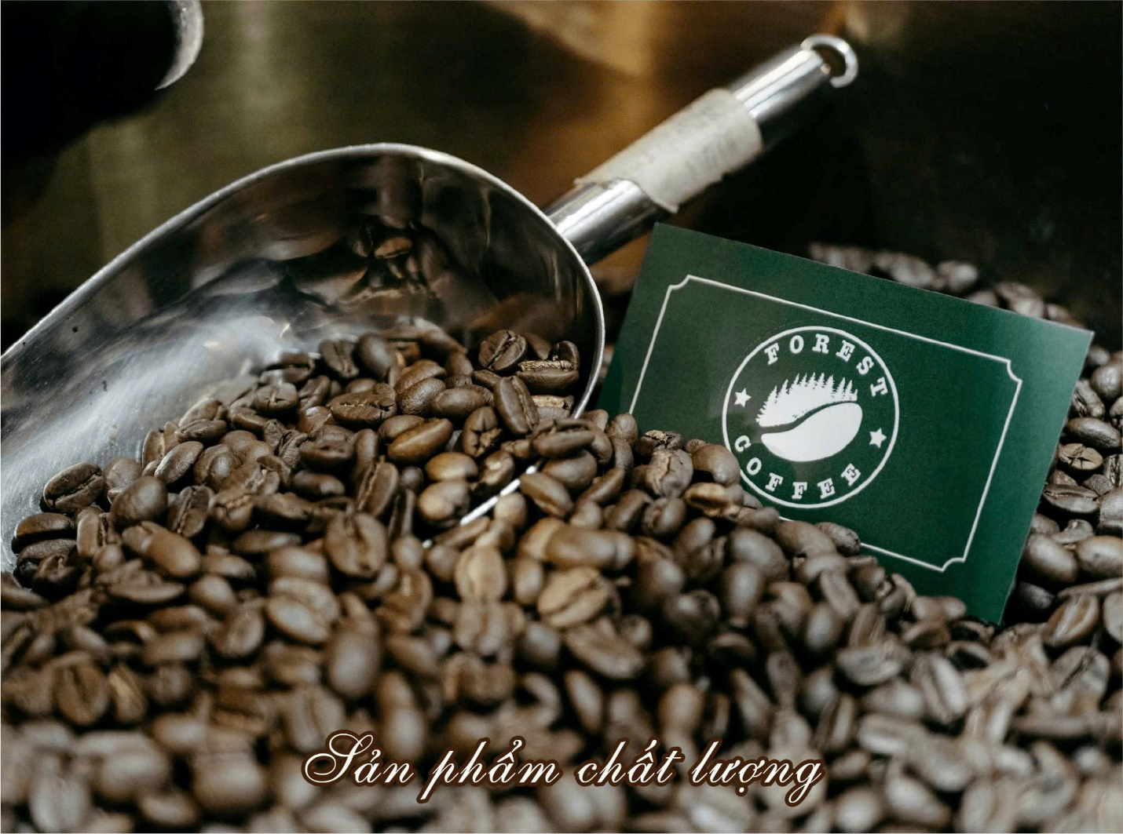

**🎯 TỔNG KẾT**

Hai yếu tố đầu tiên góp phần tạo nên ly cà phê thơm ngon của bạn:

1. **Quá trình trồng và chăm sóc cây cà phê**
2. **Quá trình sơ chế sau thu hoạch**

Hãy theo dõi **phần tiếp theo** trong loạt bài viết này để khám phá những yếu tố còn lại ảnh hưởng đến trải nghiệm cà phê hàng ngày của bạn nhé!